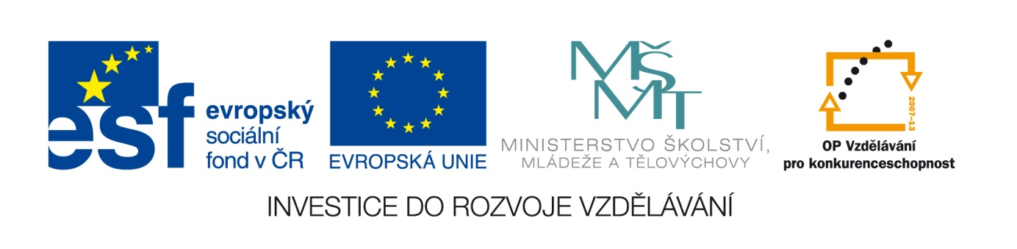
Výzva k podání nabídek
(pro účely uveřejnění na www.msmt.cz nebo www stránkách krajů pro zadávání zakázek z prostředků finanční podpory OP VK, které se vztahují na případy, pokud zadavatel není povinen postupovat podle zákona č. 137/2006 Sb., o veřejných zakázkách, ve znění pozdějších předpisů)

Číslo zakázky (bude doplněno poskytovatelem dotace) | C13766
Název programu: | Operační program Vzdělávání pro konkurenceschopnost
Registrační číslo projektu: | CZ.1.07/1.5.00/34.0925
Název projektu: | GE – vyšší kvalita výuky
Název zakázky: | Dodávka ICT a dalšího vybavení v rámci projektu „GE - vyšší kvalita výuky“ pro Gymnázium, Brno, Elgartova 3
Předmět zakázky (služba /dodávka/stavební práce) : | Dodávka ICT a dalšího vybavení
Datum vyhlášení zakázky: | 28. 6. 2013
Název / obchodní firma zadavatele: | Gymnázium, Brno, Elgartova 3
Sídlo zadavatele: | Elgartova 3, 614 00 Brno
Osoba oprávněná jednat jménem zadavatele, vč. kontaktních údajů (telefon a emailová adresa) | Mgr. Petra Šperková  722 216 673  psperkova@gymelg.cz
IČ zadavatele: | 00558974
DIČ zadavatele: | CZ00558974 (neplátci DPH)
Kontaktní osoba zadavatele, vč. kontaktních údajů (telefon a emailová adresa): | Mgr. Petra Šperková  722 216 673  psperkova@gymelg.cz
Popis předmětu zakázky: | Dodávka ICT vybavení podle specifikace v zadávací dokumentaci
Předpokládaná hodnota veřejné zakázky: | 504.000,– Kč bez DPH (610.000,– Kč včetně DPH). Zadavatel upozorňuje, že uvedené údaje jsou maximální a zadavatel nedisponuje žádnými dalšími volnými finančními prostředky.
Typ zakázky | Nejedná se o zadávací řízení podle zákona č. 137/2006 Sb., o veřejných zakázkách.
Lhůta a místo dodání (zpracování zakázky)/ časový harmonogram plnění/ doba trvání zakázky | Zahájení 28. 6. 2013  Konec lhůty pro podání nabídek 16. 7. 2013 v 10 hodin.  Rozhodující je datum doručení, nikoli odeslání.  Časový harmonogram plnění je specifikován v zadávací dokumentaci.
Místo dodání / převzetí nabídky: | Písemnou nabídku ve dvou vyhotoveních lze podat poštou, kurýrní poštou nebo osobně (kancelář školy) na adresu zadavatele v pracovní dny od 8:00 do 15:00 hodin.  Nabídka bude doručena v jedné zalepené obálce na adresu:  Gymnázium, Brno, Elgartova 3  Elgartova 3  614 00 Brno  Na obálce musí být čitelně označeno:  „Dodávka ICT a dalšího vybavení v rámci projetku „GE - vyšší kvalita výuky“ pro Gymnázium, Brno, Elgartova 3 “  „Veřejná zakázka – NEOTVÍRAT“  Na obálce musí být čitelně uvedena adresa uchazeče (přesný název a oficiální sídlo).
Hodnotící kritéria: | Jediným hodnotícím kritériem je nabídková cena.
Požadavky na prokázání splnění základní a profesní kavalifikace dodavatele | Uchazeč doloží splnění základních kvalifikačních předpokladů obdobně jako dle § 53 zákona a profesních kvalifikačních předpokladů obdobně jako dle § 54 zákona. Podrobně je uvedeno v zadávací dokumentaci.
Požadavky na uvedení kontaktní osoby uchazeče: | Uchazeč ve své nabídce uvede kontaktní osobu ve věci zakázky, její telefon a emailovou adresu.
Požadavky na písemnou formu (včetně požadavků na písemné zpracování smlouvy dodavatelem) | Nabídka musí být zadavateli podána v písemné formě. Požadavek na písemnou formu je požadován za splněný, pokud je nabídka podepsána osobou oprávněnou jednat jménem uchazeče.
Požadavky na zpracování nabídky a způsob zpracování nabídkové ceny | Požadavky na zpracování nabídky a na zpracování nabídkové ceny jsou posány v zadávací dokumentaci.
Povinnost uchovávat doklady a umožnit kontrolu: | Uchazeč se zavazuje řádně uchovávat originál smlouvy na předmět plnění veřejné zakázky včetně příloh a jejich případaných dodatků, veškeré originály účetních dokladů a originály dalších dokumentů souvisejících s realizací veřejné zakázky minimálně do roku 2025 v souladu s podmínkami OP VK. Výše uvedené dokumenty a účetní doklady budou uchovány způsobem uvedeným v zákoně č. 563 /1991 Sb., o archivnictví a spisové službě a o změně některých zákonů, ve znění pozdějších předpisů, a v slouladu s dalšími platnými právními předpisy ČR. Ve smlouvách uzavíraných s případnými partnery a subdodavateli uchazeč zaváže touto povinností i případné partnery a subdodavatele veřejné zakázky. Uchazeč je dále povinen uchovávat účetní záznamy vztahující se k přemětu plnění veřejné zakázky v elektronické podobě. Uchazeč je povinen v souladu se zákonem č. 320 / 2001 Sb., o finanční kontrole, nařízení Komise (ES) č. 1083 / 2006 Sb., a v souladu s dalšími právními předpisy ČR a ES umožnit výkon kontroly všech dokladů vztahujících se k realizaci předmětu plnění veřejné zakázky, poskytnout osobám oprávněným k výkonu kontroly projektu, z něhož je zakázka hrazena, veškeré doklady související s realizací předmětu plnění veřejné zakázky, umožnit průběžné ověřování skutečného stavu plnění předmětu veřejné zakázky v místě realizace a poskytnout součinnost všem osobám oprávněným k provádění kontroly. Těmito oprávněnými osobami jsou Zadavatel a jím pověřené osoby, poskytovatel podpory projektu, z něhož je zakázka hrazena, a jím pověřené osoby, územní finanční orgány, Ministerstvo školství, mládeže a tělovýchovy, Ministerstvo financí, Nejvyšší kontrolní úřad, Evropská komise a Evropský účetní dvůr, případně další orgány oprávněné k výkonu kontroly. Uchazeč má dále povinnosti zajistit, aby obdobné povinnosti ve vztahu k předmětu plnění veřejné zakázky plnili také případní subdodavatelé a partneři. Smlouva s vybraným dodavatelem bude zavazovat
Další podmínky pro plnění zakázky: | Nabídka bude podána v českém jazyce. Nabídka musí být předložena v jednom originále a jedné kopii. Součástí nabídky bude podepsaný návrh smlouvy. Uchazeč, jehož nabídka byla vybrána jako nejvhodnější, je povinen poskytnout zadavateli součinnost k uzavření smlouvy tak, aby smlouva mohla být uzavřena do 15 dnů ode dne uplynutí lhůty pro podání námitek.
Dodatečné informace k zadávacím podmínkám | Zadavatel požaduje dodání nových výrobků, nikoli použitých či repasovaných.
Podmínky poskytnutí zadávací dokumentace | Výzva i zadávací dokumetace je k dipozici v elektronické podobě na na stránkách MŠMT a profilu zadavatele https://zakazky.krajbezkorupce.cz/profile_display_71.html
Varianty nabídky: | Zadavatel vylučuje možnost podání variantních nabídek.
Zadavatel si vyhrazuje právo zadávací řízení kdykoliv před jeho ukončením zrušit.

Podrobná specifikace údajů uvedených ve výzvě a další podmínky pro plnění zakázky jsou uvedeny v zadávací dokumentaci, která je součástí této výzvy.

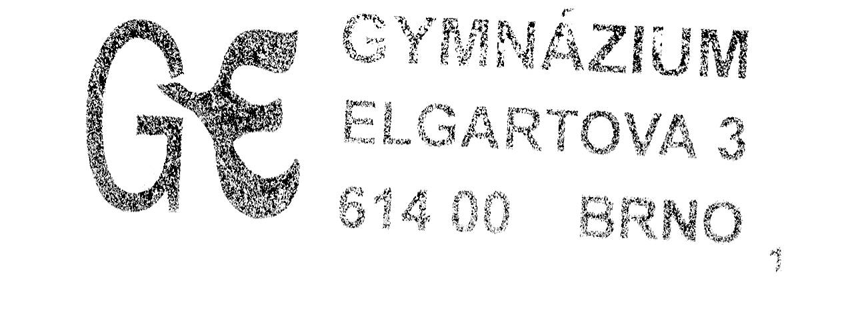

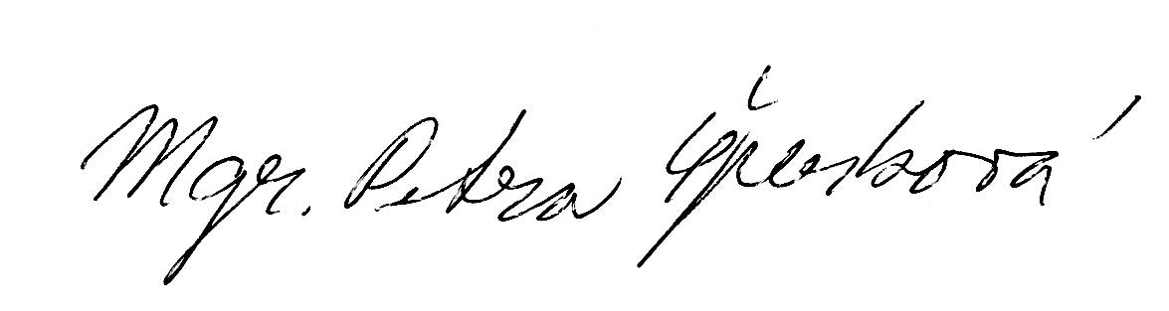
…..............................................................
Mgr. Petra Šperková
ředitelka gymnázia
Gymnázium, Brno, Elgartova 3

Číslo zakázky bude doplněno MŠMT/ZS (krajem) před zveřejněním.

